Działalność innowacyjna przedsiębiorstw w Polsce w latach 2015-2017

W latach 2015-2017 aktywność innowacyjną wykazało 20,2% przedsiębiorstw przemysłowych oraz 11,9% przedsiębiorstw usługowych. Nakłady na działalność innowacyjną poniesione w 2017 r. wyniosły 28023,5 mln zł w przedsiębiorstwach przemysłowych oraz 13142,2 mln zł – w przedsiębiorstwach usługowych. W 2017 r. udział przychodów ze sprzedaży produktów nowych lub istotnie ulepszonych, wprowadzonych na rynek w latach 2015-2017, w przychodach ogółem wyniósł   
w przedsiębiorstwach przemysłowych 7,1%,  
a w usługowych – 3,0%.

Odsetek przedsiębiorstw przemysłowych aktywnych innowacyjnie w latach 2015-2017 był   
niższy o 0,1 p. proc. niż w latach 2014-2016, natomiast przedsiębiorstw usługowych   
– o 2,6 p. proc.

Nowe lub istotnie ulepszone produkty lub procesy wprowadziło 18,5% przedsiębiorstw   
przemysłowych i 10,4% przedsiębiorstw usługowych, tj. odpowiednio o 0,2 p. proc. i 3,2 p. proc. mniej niż w latach 2014-2016.

Tablica 1. Odsetek przedsiębiorstw przemysłowych i usługowych, które wprowadziły innowacje

|  |  |  |  |  |  |  |  |
| --- | --- | --- | --- | --- | --- | --- | --- |
| WYSZCZEGÓLNIENIE  a – 2014-2016  b – 2015-2017 | | Przedsiębiorstwa | | | | | |
| aktywne  innowacyjnie | które wprowadziły innowacje | | | | |
| produktowe  lub  procesowe | produktowe | procesowe | organizacyjne | marketingowe |
| w % | | | | | |
| Przedsiębiorstwa przemysłowe | a | 20,3 | 18,7 | 12,4 | 15,2 | 9,5 | 9,2 |
| b | 20,2 | 18,5 | 12,0 | 15,3 | 8,4 | 7,5 |
| Przedsiębiorstwa  z sektora usług | a | 14,5 | 13,6 | 6,9 | 10,4 | 7,6 | 7,2 |
| b | 11,9 | 10,4 | 5,4 | 8,3 | 7,0 | 6,9 |

W latach 2015-2017 w ramach innowacji produktowych, nowe lub istotnie ulepszone wyroby wprowadziło 11,0% przedsiębiorstw przemysłowych, natomiast nowe lub istotnie ulepszone usługi – 3,8% przedsiębiorstw usługowych.

Innowacje procesowe wdrożyło 15,3% przedsiębiorstw przemysłowych oraz 8,3% przedsiębiorstw usługowych. Przedsiębiorstwa przemysłowe najczęściej wprowadzały nowe lub istotnie ulepszone metody wytwarzania produktów (10,6%), a podmioty usługowe – nowe lub istotnie ulepszone metody wspierające procesy w przedsiębiorstwie (5,9%).

Wykres 1. Odsetek przedsiębiorstw, które w latach 2015-2017 wprowadziły innowacje produktowe   
i procesowe

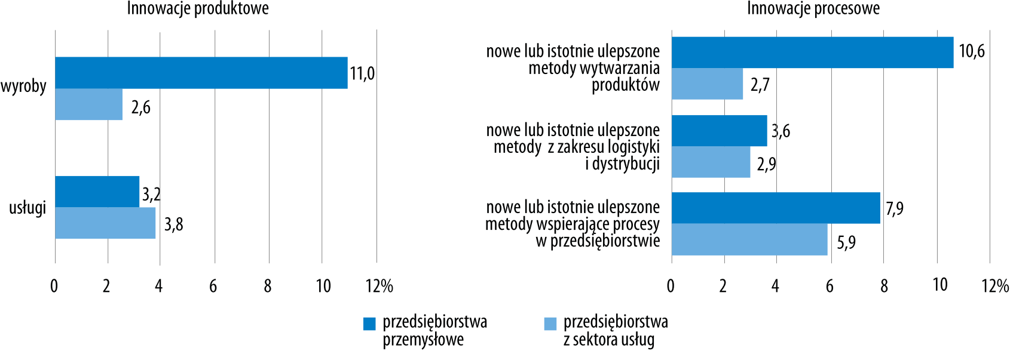

Największy odsetek przedsiębiorstw przemysłowych, które wprowadziły innowacje produktowe lub procesowe wystąpił w działach *Produkcja podstawowych substancji farmaceutycznych oraz leków i pozostałych wyrobów farmaceutycznych* (52,8%) oraz *Produkcja komputerów, wyrobów elektronicznych i optycznych* (46,9%), natomiast w usługach – w działach *Ubezpieczenia, reasekuracja oraz fundusze emerytalne, z wyłączeniem obowiązkowego ubezpieczenia społecznego* (70,0%) oraz *Badania naukowe i prace rozwojowe* (49,2%).

Spośród innowacji organizacyjnych, przedsiębiorstwa przemysłowe najczęściej wprowadzały nowe metody podziału zadań i uprawnień decyzyjnych (5,9% podmiotów) oraz nowe metody w zasadach działania (5,5%), natomiast firmy usługowe wdrażały przeważnie nowe metody podziału zadań i uprawnień decyzyjnych (5,4%). W ramach innowacji marketingowych,   
w przemyśle wprowadzano głównie zmiany w projekcie/koncepcji lub opakowaniu wyrobów lub usług (4,1% przedsiębiorstw), a także stosowano nowe media lub techniki promocji produktów (3,9%), w usługach natomiast wykorzystywano przeważnie nowe media lub techniki promocji produktów (4,9%).

Wykres 2. Odsetek przedsiębiorstw, które w latach 2015-2017 wprowadziły innowacje organizacyjne   
i marketingowe

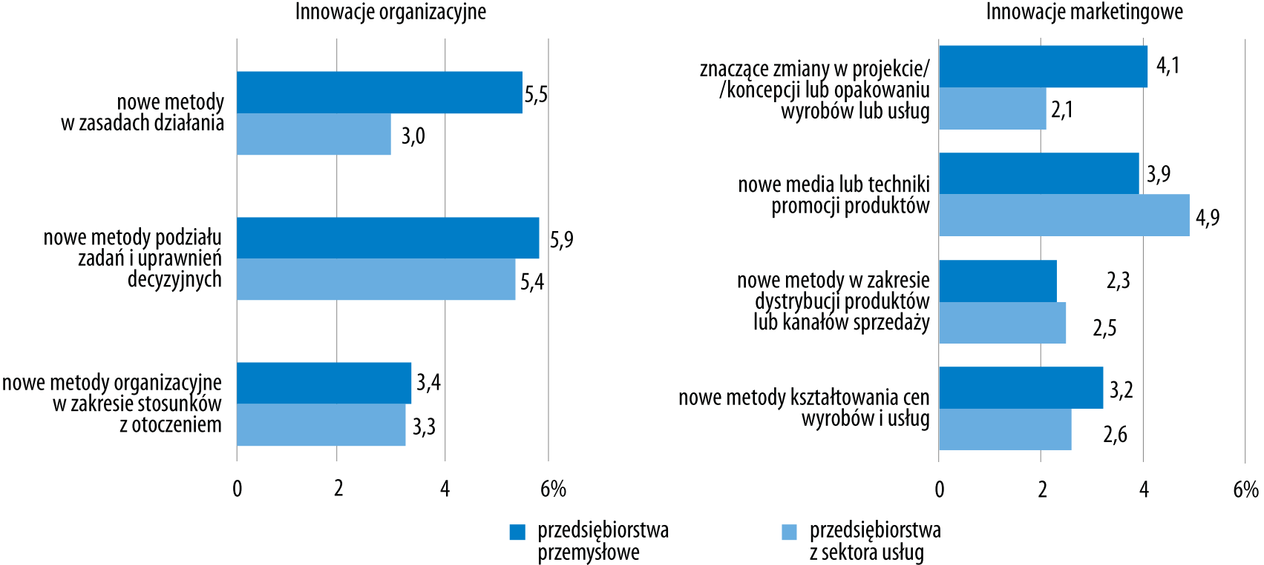

Biorąc pod uwagę liczbę pracujących, największy udział w ogólnej liczbie przedsiębiorstw wprowadzających innowacje miały jednostki o liczbie pracujących 250 osób i więcej. Zarówno w przemyśle, jak i w usługach przedsiębiorstwa w tej klasie wielkości najczęściej wprowadzały innowacje procesowe (odpowiednio 53,0% i 36,7%).

W ogólnej liczbie przedsiębiorstw wprowadzających   
innowacje największy udział miały podmioty o liczbie pracujących 250 osób i więcej

Tablica 2. Odsetek przedsiębiorstw, które wprowadziły innowacje w latach 2015-2017 według liczby pracujących

|  |  |  |  |  |
| --- | --- | --- | --- | --- |
| WYSZCZEGÓLNIENIE | Przedsiębiorstwa, które wprowadziły innowacje | | | |
| produktowe | procesowe | organizacyjne | marketingowe |
| w % | | | |
| **Przedsiębiorstwa przemysłowe** | **12,0** | **15,3** | **8,4** | **7,5** |
| liczba pracujących: |  |  |  |  |
| 10-49 | 6,8 | 9,0 | 5,5 | 5,5 |
| 50-249 | 21,3 | 26,7 | 12,2 | 10,2 |
| 250 i więcej | 45,1 | 53,0 | 31,3 | 24,2 |
| **Przedsiębiorstwa z sektora usług** | **5,4** | **8,3** | **7,0** | **6,9** |
| liczba pracujących: |  |  |  |  |
| 10-49 | 3,8 | 5,3 | 5,7 | 5,7 |
| 50-249 | 11,3 | 20,3 | 11,3 | 10,6 |
| 250 i więcej | 24,1 | 36,7 | 23,2 | 22,6 |

# Nakłady na działalność innowacyjną

Nakłady na działalność   
innowacyjną w przedsiębiorstwach przemysłowych były o 14881,3 mln wyższe niż   
w przedsiębiorstwach usługowych

Nakłady na działalność innowacyjną w przedsiębiorstwach przemysłowych w 2017 r. wyniosły 28023,5 mln zł, tj. o 1,0% mniej niż przed rokiem, natomiast w przedsiębiorstwach usługowych – 13142,2 mln zł, tj. o 22,8% więcej.

W przedsiębiorstwach przemysłowych dominowały nakłady inwestycyjne, które stanowiły 70,4% wszystkich nakładów na innowacje. Przedsiębiorstwa usługowe najwięcej środków przeznaczyły na działalność badawczą i rozwojową (43,4%) oraz na inwestycje (21,6%).

W strukturze nakładów na działalność innowacyjną według źródeł finansowania, w przedsiębiorstwach przemysłowych oraz usługowych największy był udział środków własnych (odpowiednio 75,5% i 85,7%); znacznie mniejszy udział stanowiły kredyty bankowe (odpowiednio 7,2%, 4,1%) i środki pozyskane z zagranicy (odpowiednio 3,7%, 3,9%).

|  |  |  |  |
| --- | --- | --- | --- |
| WYSZCZEGÓLNIENIE | 2015 | 2016 | 2017 |
| w mln zł | | |
| Przedsiębiorstwa przemysłowe | 31094,1 | 28304,7 | 28023,5 |
| Przedsiębiorstwa z sektora usług | 12640,9 | 10706,2 | 13142,2 |

Tablica 3. Nakłady na działalność innowacyjną

# Przychody ze sprzedaży

W 2017 r. udział przychodów ze sprzedaży produktów nowych lub istotnie ulepszonych, wprowadzonych na rynek w latach 2015-2017, w przychodach ogółem wyniósł w przedsiębiorstwach przemysłowych 7,1%, a w usługowych – 3,0%. Największy udział tych przychodów,   
zarówno w przedsiębiorstwach przemysłowych, jak i usługowych odnotowano w podmiotach o liczbie pracujących 250 osób i więcej (odpowiednio 8,7% i 5,1%).

W przychodach ze sprzedaży produktów innowacyjnych wyróżnia się przychody ze sprzedaży produktów nowych lub istotnie ulepszonych dla rynku, na którym działa przedsiębiorstwo oraz – tylko dla przedsiębiorstwa.

W 2017 r. udział przychodów ze sprzedaży produktów nowych lub istotnie ulepszonych dla rynku w przychodach ze sprzedaży produktów innowacyjnych wyniósł w przemyśle 48,5%,   
natomiast w usługach – 50,0%.

Tablica 4. Udział przychodów ze sprzedaży produktów nowych lub istotnie ulepszonych w przychodach ze sprzedaży ogółem

|  |  |  |  |  |  |  |
| --- | --- | --- | --- | --- | --- | --- |
| WYSZCZEGÓLNIENIE | Produkty wprowadzone na rynek | | | | | |
| ogółem | | nowe dla rynku | | nowe tylko  dla przedsiębiorstwa | |
| 2014-2016 | 2015-2017 | 2014-2016 | 2015-2017 | 2014-2016 | 2015-2017 |
| w % | | | | | |
| **Przedsiębiorstwa przemysłowe** | **8,1** | **7,1** | **4,0** | **3,4** | **4,2** | **3,6** |
| liczba pracujących: |  |  |  |  |  |  |
| 10-49 | 1,7 | 2,0 | 0,7 | 1,1 | 1,0 | 0,8 |
| 50-249 | 4,9 | 4,6 | 2,3 | 2,0 | 2,6 | 2,6 |
| 250 i więcej | 10,3 | 8,7 | 5,1 | 4,3 | 5,2 | 4,4 |
| **Przedsiębiorstwa  z sektora usług** | **3,9** | **3,0** | **1,6** | **1,5** | **2,3** | **1,5** |
| liczba pracujących: |  |  |  |  |  |  |
| 10-49 | 1,5 | 0,7 | 1,2 | 0,3 | 0,3 | 0,4 |
| 50-249 | 2,4 | 2,0 | 1,1 | 1,1 | 1,3 | 0,9 |
| 250 i więcej | 6,4 | 5,1 | 2,3 | 2,6 | 4,1 | 2,5 |

# Uwagi metodologiczne

1. Przedsiębiorstwo aktywne innowacyjnie to takie, które w badanym okresie wprowadziło przynajmniej jedną innowację produktową lub procesową lub realizowało w tym okresie przynajmniej jeden projekt innowacyjny, który został przerwany lub zaniechany w trakcie   
badanego okresu (niezakończony sukcesem) lub nie został do końca tego okresu ukończony (tzn. jest kontynuowany).

2. Informację opracowano na podstawie wyników badań GUS *Innowacje w przemyśle* oraz   
*Innowacje w sektorze usług* zrealizowanych w 2018 r., z zakresu prowadzonej w latach 2015-  
-2017 działalności innowacyjnej, w oparciu o metodologię bazującą na *Podręczniku Oslo.*

3. Badaniem *Innowacje w przemyśle* objęte były przedsiębiorstwa o liczbie pracujących   
10 osób i więcej oraz prowadzące działalność zaklasyfikowaną według PKD 2007 do sekcji:   
B – Górnictwo i wydobywanie, C – Przetwórstwo przemysłowe, D – Wytwarzanie i zaopatrywanie w energię elektryczną, gaz, parę wodną, gorącą wodę i powietrze do układów klimatyzacyjnych lub E – Dostawa wody; gospodarowanie ściekami i odpadami oraz działalność związana z rekultywacją.

4. Badaniem *Innowacje w sektorze usług* objęte były podmioty o liczbie pracujących 10 osób   
i więcej oraz prowadzące działalność zaklasyfikowaną według PKD 2007 do następujących sekcji i działów: dział 46 – Handel hurtowy, z wyłączeniem handlu pojazdami samochodowymi, sekcja H – Transport i gospodarka magazynowa, sekcja J – Informacja i komunikacja, sekcja K – Działalność finansowa i ubezpieczeniowa, dział 71 – Działalność w zakresie architektury i inżynierii; badania i analizy techniczne, dział 72 – Badania naukowe i prace rozwojowe, dział 73 – Reklama, badanie rynku i opinii publicznej.

|  |  |
| --- | --- |
| Opracowanie merytoryczne:  **Urząd Statystyczny w Szczecinie**  **Ośrodek Statystyki Nauki, Techniki,**  **Innowacji i Społeczeństwa Informacyjnego** **Magdalena Orczykowska**Tel: 91 459 75 31**e-mail:** [**M.Orczykowska@stat.gov.pl**](mailto:M.Orczykowska@stat.gov.pl) | Rozpowszechnianie: **Rzecznik Prasowy Prezesa GUS** **Karolina Dawidziuk**Tel: 22 608 3475, 22 608 3009**e-mail:** [**rzecznik@stat.gov.pl**](mailto:rzecznik@stat.gov.pl) |

|  |  |  |
| --- | --- | --- |
| **Wydział Współpracy z Mediami**  **tel.:** 22 608 34 91, 22 608 38 04  **faks:** 22 608 38 86  **e-mail:** [obslugaprasowa@stat.gov.pl](mailto:obslugaprasowa@stat.gov.pl) |  | www.stat.gov.pl |
|  | @GUS_STAT |
|  | @GlownyUrzadStatystyczny |

**Powiązane opracowania**

[Działalność innowacyjna przedsiebiorstw w Polsce w latach 2014-2016](http://stat.gov.pl/obszary-tematyczne/nauka-i-technika-spoleczenstwo-informacyjne/nauka-i-technika/dzialalnosc-innowacyjna-przedsiebiorstw-w-polsce-w-latach-2014-2016,14,4.html)

**Temat dostępny w bazach danych**

[Bank Danych Lokalnych – Nauka i technika – Działalność innowacyjna](https://bdl.stat.gov.pl/BDL/dane/podgrup/temat)

**Ważniejsze pojęcia dostępne w słowniku**

[Działalność innowacyjna](http://stat.gov.pl/metainformacje/slownik-pojec/pojecia-stosowane-w-statystyce-publicznej/759,pojecie.html)

[Innowacja marketingowa](http://stat.gov.pl/metainformacje/slownik-pojec/pojecia-stosowane-w-statystyce-publicznej/2052,pojecie.html)

[Innowacja organizacyjna](http://stat.gov.pl/metainformacje/slownik-pojec/pojecia-stosowane-w-statystyce-publicznej/125,pojecie.html)

[Innowacja procesowa](http://stat.gov.pl/metainformacje/slownik-pojec/pojecia-stosowane-w-statystyce-publicznej/761,pojecie.html)

[Innowacja produktowa](http://stat.gov.pl/metainformacje/slownik-pojec/pojecia-stosowane-w-statystyce-publicznej/2595,pojecie.html)

[Nakłady na działalność innowacyjną](http://stat.gov.pl/metainformacje/slownik-pojec/pojecia-stosowane-w-statystyce-publicznej/765,pojecie.html)

**Powiązane opracowania**

<http://stat.gov.pl/obszary-tematyczne/nauka-i-technika-spoleczenstwo-informacyjne/spoleczenstwo-informacyjne/>

**Temat dostępny w bazach danych**

<https://bdl.stat.gov.pl/BDL/dane/podgrup/wymiary>

**Ważniejsze pojęcia dostępne w słowniku**

<http://stat.gov.pl/metainformacje/slownik-pojec/pojecia-stosowane-w-statystyce-publicznej/1_43,dziedzina.html>